**Ejercicio 4 – Trabajo Practico N°3 – PdeP**



Vamos a explicar la implementacion del ToDo List orientado a prototipos.

Caracteristicas de OOP: Herencia, Abstraccion, Encapsulamiento y Polimorfismo.

Herencia:

Teniendo en cuenta que todos los prototipos generados se enlazan con prototype, esta caracteristica se ve forzosamente utilizada en este proyecto. Aun asi, no utilizamos esta caracteristica en nuestro prototipo principal (Tarea).

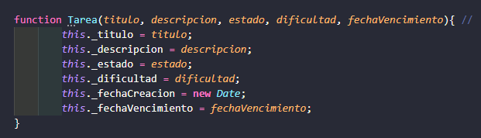

Como vemos en la imagen, nunca se utiliza un metodo o keyword ***super*** para llamar a metodos o atributos de un objeto padre.

Encapsulamiento:

En la imagen mostrada anteriormente, se puede observar que cada atributo tiene una restriccion de acceso, que en este caso es ***private***. En JavaScript, esto lo simbolizamos con el “ **_** “. A continuacion se mostraran los getters y setters para acceder a ellos.

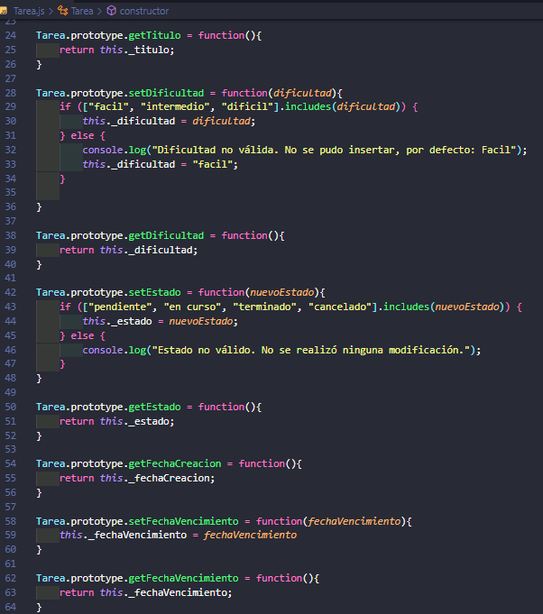

Polimorfismo:

Esta caracteristica la utillizamos al crear una nueva tarea. Cada una tendra valores distintos en sus atributos aunque estas sean del mismo prototipo. A continuacion, el ejemplo se muestran dos tareas distintas en la ejecucion del programa.

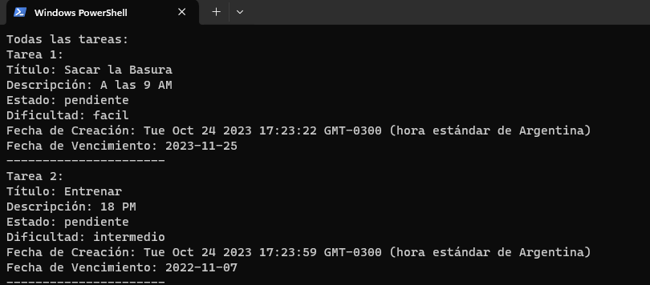

Abstraccion:

Implementamos la abstraccion en nuestro proyecto en nuestro protototipo Tarea, de la siguiente manera:



Abstraemos nuestro prototipo a que sea una tarea de esta manera, que es adecuada para usar en un sistema de ToDo List.